Tietokantasovellus
Kenkälista
Saara Pesonen
Helsingin yliopisto
kevät 2015

Sisällys

1. Johdanto
2. Yleiskuva järjestelmästä
3. Järjestelmän tietosisältö
4. Relaatiotietokantakaavio
5. Järjestelmän yleisrakenne
6. Käyttöliittymä ja järjestelmän komponentit
7. Asennustiedot
8. Käynnistys-/käyttöohje
9. Testaus, tunnetut bugit ja puutteet & jatkokehitysideat
10. Omat kokemukset
11. Muu dokumentaatio

1. Johdanto

Kenkälista on järjestelmä kenkäfriikin kokoelman hallintaan. Kenkiä voi ryhmitellä luokkiin ominaisuuksiensa mukaan, ja sama kenkä voi kuulua useampaan luokkaan. Järjestelmään voi luoda oman käyttäjätunnuksen ja salasanan, jolloin jokaisella käyttäjällä on oma kenkälista. Kenkälistaa voi käyttää esim. valitessa sopivia kenkiä juhla-asuun etsimällä juhlakengät-luokasta sopivimman parin sen sijaan, että tonkisi kaikki kaappinsa läpi. Kenkälistalta on myös kätevä tarkistaa, omistaako jo jotkin kengät, ennen kuin hätäisesti nettishoppailee tarjouksen perässä.

- Toteutus-/toimintaympäristö
- Missä ympäristössä työ toteutetaan (yleensä laitoksen users-palvelimella Tomcat- tai Apache-palvelimen alla)

Työ toteutetaan laitoksen users-palvelimella. Web-sovelluksen alustajärjestelmän tulee tukea PHP-ohjelmointikieltä. Ohjelmisto edellyttää tietyn tietokannan käyttöä.

- Jos edellytetään jotain sovelluskehystä tulisi sekin mainita.

2. Yleiskuva järjestelmästä

Käyttötapauskaavio

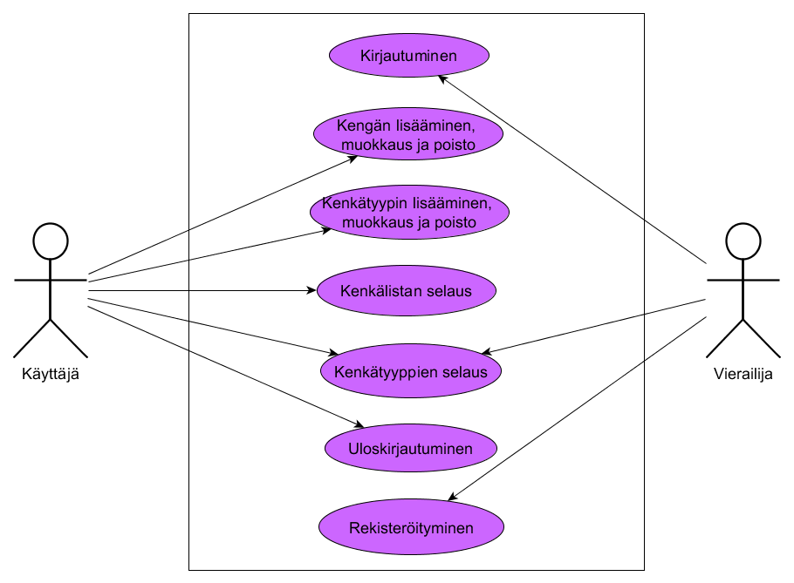

Käyttäjäryhmät

Käyttäjä
Käyttäjä on sivuille rekisteröitynyt ja kirjautunut sovelluksen käyttäjä.

Vierailija
Vierailija on kuka tahansa sivuja selaava, joka ei ole kirjautuneena.

Käyttötapauskuvaukset

Käyttäjän käyttötapaukset

Kenkien lisääminen, muokkaus ja poisto:
Kirjautunut käyttäjä voi lisätä uuden kengän listaan, muokata aiemmin listalle lisättyä kenkää tai poistaa kengän listalta. Kenkä lisätään listaan antamalla kengän merkki, mallin nimi ja kengän tyyppi. Kenkä kuuluu yhteen tai useampaan tyyppiin.
Kenkätyyppien lisääminen, muokkaaminen ja poisto:
Kirjautunut käyttäjä voi lisätä, muokata ja poistaa kenkätyyppejä.
Kenkälistan selaus:
Käyttäjä voi selata omaa henkilökohtaista kenkälistaansa.
Kenkätyyppien selaus:
Käyttäjä voi selata kaikille käyttäjille yhteistä kenkätyyppien listaa.
Muut käyttötapaukset:
Uloskirjautuminen

Vierailijan käyttötapaukset

Kirjautuminen:
Aiemmin rekisteröitynyt vierailija voi kirjautua sisään.
Kenkätyyppien selaus:
Vierailija voi selata kaikille käyttäjille yhteistä kenkätyyppien listaa, mutta ei voi lisätä, muokata tai poistaa kenkätyyppejä.
Muut käyttötapaukset:
Rekisteröityminen

3. Järjestelmän tietosisältö

Käsitekaavio

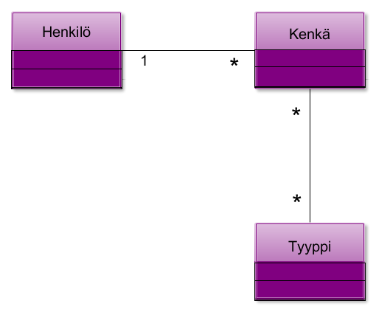

Tietokohde: Henkilö
Attribuutti | Arvojoukko | Kuvailu
nimi | merkkijono, max 50 merkkiä | Käyttäjän nimimerkki
salasana | merkkijono, max 50 merkkiä | Käyttäjän salasana

Tietokohde: Kenkä
Attribuutti | Arvojoukko | Kuvailu
merkki | merkkijono, max 50 merkkiä | Kengän merkki
nimi | merkkijono, max 50 merkkiä | Kengän mallin nimi
kuvaus | merkkijono, max 400 merkkiä | Kengän sanallinen kuvaus

Tietokohde: Tyyppi
Attribuutti | Arvojoukko | Kuvailu
nimi | merkkijono, max 50 merkkiä | Kengän tyyppi

Jokainen kenkä kuuluu aina yhdelle henkilölle, ja henkilöllä voi olla useita kenkiä. Tiettyä tyyppiä olevia kenkiä on useita, ja tietty kenkä voi kuulua useaan luokkaan eli sillä voi olla useita eri tyyppejä.

4. Relaatiotietokantakaavio

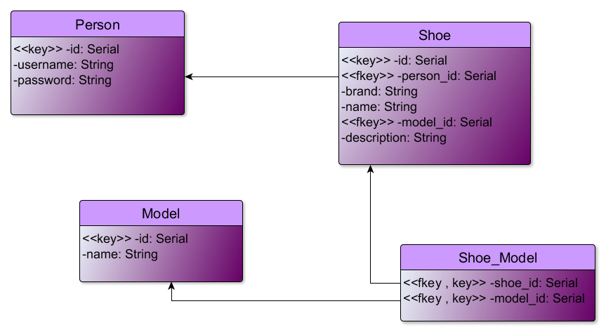

5. Järjestelmän yleisrakenne

Tietokantasovellusta tehdessä on noudatettu MVC-mallia. Kontrollerit, näkymät ja mallit sijaitsevat hakemistoissa controllers, views ja models. Malleja vastaavat kontrollerit on nimetty tyyliin mallinNimi_controller. Kaikki tiedostonimet on kirjoitettu pienellä. Näkymät on jaettu kansioihin shoe ja model, joista shoe-kansio sisältää seuraavat näkymät: kengän muokkaussivu (edit.html), listaussivu (index.html), kengän lisäyssivu (new.html) ja kengän esittelysivu (new.html). Model-kansiossa on vastaavasti nimetyt näkymät kenkätyypin muokkaus-, listaus- ja lisäyssivuille.
6. Käyttöliittymä ja järjestelmän komponentit

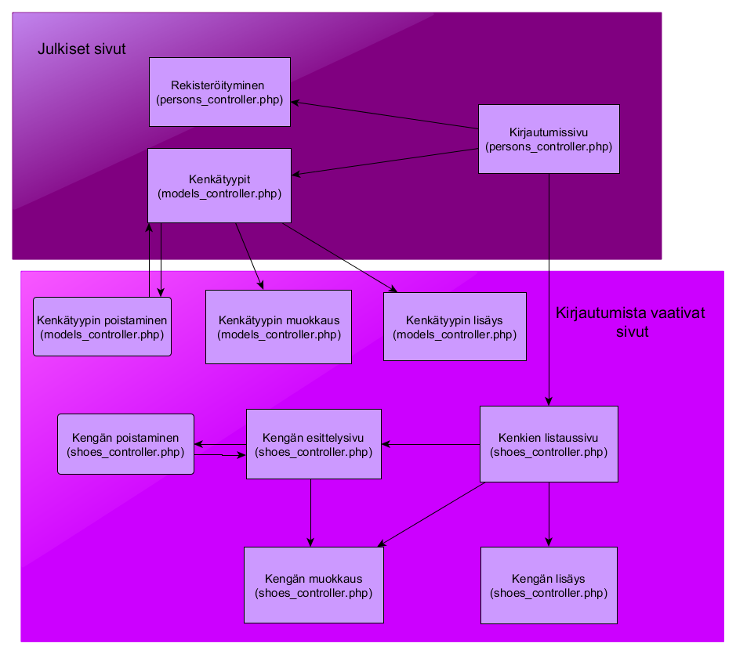
Sivustolla on navigaatiopalkki, josta kirjautunut käyttäjä pääsee kaikkialta kirjautumaan ulos, kenkälistaan ja kenkätyyppien listaussivulle. Kirjautumaton käyttäjä (= vierailija) pääsee navigaatiopalkista kenkätyyppien listaussivulle, kirjautumaan sisään tai rekisteröitymään.

7. Asennustiedot
Lyhyehkö ohje, jonka tarkoituksena on toisaalta kertoa, miten sovellus on nyt asennettu ja toisaalta miten sen saisi asennettua uuteen ympäristöön. Uudella ympäristöllä tarkitetaan tässä jotakin usersin kaltaista palvelinta, jonka nettisivutila ja tietokanta on jo pystytetty, mutta varsinaista sovellusta ei ole kopioitu vielä palvelimelle, eikä tietokantayhteyden asetuksia säädetty oikeiksi.
Users-palvelimella tämä vastaa tilannetta, jossa kaikki wanna-alkuiset komennot ajettu, mutta nettisovelluskansioissa ei ole vielä mitään.
Asennusohjeesta tulisi ainakin käydä ilmi, minne käytettävän tietokannan asetukset (käytettävä tietokanta, käyttäjätunnus, salasana) tulee ohjelmistoa asentaessa määritellä.
Esimerkki PHP-sovelluksen asennustiedoista:
Asenna sovellus kopioimalla sen tiedostot palvelimen nettiin näkyvään hakemistoon (esim. usersin htdocs-hakemisto). Aseta sen jälkeen tietokannan yhteystiedot oikeaksi tiedostoon libs/config.php. Voit kopioida asetustiedoston mallin tiedostosta libs/config.php.dist

8. Käynnistys-/käyttöohje
Harjoitustyö on osoitteessa http://swpesone.users.cs.helsinki.fi/muistilista/
Kirjautuminen toimii seuraavilla tunnuksilla:
käyttäjätunnus: Saara
salasana: mikaela

9. Testaus, tunnetut bugit ja puutteet & jatkokehitysideat
Miten olet testannut ohjelmaa? Kuinka laajasti testaus on toteutettu?
Mitä puutteita tai bugeja ohjelmassa on? Mitä lisäominaisuuksia ohjelmaan voisi lisätä?

10. Omat kokemukset
Mikä oli tietokantasovelluksen teossa helppoa? Mikä vaikeaa? Mitä opit? Muu vapaa sana.

11. Muu dokumentaatio
Dokumentin liitteinä annetaan tietokannan määrittelevät create table lauseet, erillisenä SQL-tiedostona projektin git-repositoriossa.
SQL-tiedostoja ei erikseen varsinaisessa dokumentatiossa tarvitse mainita, riittää että ne löytyvät repositoriostasi.

